Interview mit der renommierten Ernährungsexpertin Dr. Barbara Rias-Bucher
Keimlinge und Sprossen: „Ernten Sie einen Schatz an Vitaminen und Mineralstoffen – ganz einfach auf Ihrer Fensterbank!“

„Während des Keimvorgangs von Pflanzensamen ist der Vitamin- und Nährstoffgehalt am allerhöchsten: Keimlinge und Sprossen liefern uns reichlich Vitamin C, B-Vitamine, Bioaktivstoffe, Phosphor, Eisen, Kohlenhydrate, Fett, Eiweiß und jede Menge Ballaststoffe. Daher sollte ihr Wert für unsere Gesundheit, insbesondere in den Wintermonaten oder bei vegetarischer/veganer Lebensweise, nicht unterschätzt werden.“ Die renommierte Ernährungsexpertin Dr. Barbara Rias-Bucher, Autorin des Kompakt-Ratgebers „Keimlinge und Sprossen“, hat alle wichtigen Informationen für die Auswahl und richtige Anzucht des wertvollen Keimsaatguts sowie eine Vielzahl von feinen, schmackhaften Rezepten und Anregungen zusammengestellt.

Sie beschäftigen sich schon seit vielen Jahren mit vollwertiger und vegetarischer Ernährung. Welche Bedeutung haben Keimlinge und Sprossen innerhalb dieser Ernährungsweise?

Barbara Rias-Bucher: In erster Linie versorgen sie uns mit Vitaminen, vor allem in der kalten Jahreszeit, wenn es weniger Frisches gibt; der Vitamingehalt steigt beim Keimprozess der Samen nämlich deutlich an. Sprossen sind reich an Vitamin C für die Immunabwehr und liefern B-Vitamine, die wir regelmäßig zuführen müssen, weil wir sie im Organismus nicht speichern können. Ganz wesentlich ist auch, dass wir mit Sprossen viele Ballaststoffe bekommen, die ebenfalls unser Immunsystem unterstützen. Denn die „guten“ Bakterien in unserem Dickdarm ernähren sich von Ballaststoffen, gewinnen dadurch Energie und vermehren sich. Und bei dieser Verdauungsarbeit entstehen spezielle Fettsäuren, die eine wichtige Rolle bei der Krebsprävention spielen.

Was ist eigentlich der Unterschied zwischen Keimlingen und Sprossen, und warum gibt es verschiedene Bezeichnungen?

Barbara Rias-Bucher: Keimlinge nennt man die aufgebrochenen Samen mit bereits sichtbarem Stängel und zwei Blättchen – den Keimblättchen –, während als Sprossen die jungen, noch winzigen Pflänzchen bezeichnet werden, die schon feine Wurzeln tragen können. Dass die Bezeichnungen oft unterschiedlich oder undifferenziert verwendet werden, ist bei vielen Lebensmitteln so: Zuckerschoten zum Beispiel müssten eigentlich „Zuckerhülsen“ heißen, weil sie ja keine Schoten, sondern Hülsenfrüchte sind. Doch um solche Feinheiten kümmert sich unsere Alltagssprache nicht.

Aus welchen Samen können Keimlinge und Sprossen selbst gezogen werden, und welche Keimsaat eignet sich besonders gut für eine eigene Sprossenzucht auf der Fensterbank? Bei welchen Sorten gestaltet sich die Anzucht schwierig oder ist gar nicht möglich?

Barbara Rias-Bucher: Besonders leicht und für Ihre ersten Versuche mit der Sprossenzucht bestens geeignet sind Erbsen, Linsen und Mungobohnen, Radieschen und Sonnenblumenkerne: Alle keimen und wachsen rasch, und zwar in jedem Keimgefäß. Andere brauchen sehr lange, wie zum Beispiel Chia, Leinsamen oder Rotklee. Rucola und Kresse bilden sehr viel Schleim; sie keimen und wachsen deshalb am besten in einer Schale mit Erde. Rote-Bete-Samen für Sprossenzucht sind leider schwierig zu bekommen – wobei sie wegen ihrer leuchtenden Farbe eine besondere Augenweide darstellen –, und Getreidekörner dürfen nicht gedarrt sein, weil sie dann nicht mehr keimfähig sind – das gilt auch für Grünkern, den unreif geernteten, gedarrten Dinkel. Und einige wenige Pflanzensamen eignen sich gar nicht für Sprossenzucht: Sesam, Reis oder Hirse habe ich bis jetzt noch nicht zum Keimen gebracht.

Die Samen enthalten ja bereits alles an Nährstoffen für die spätere Entwicklung und das Wachstum der Pflanzen. Was macht die angekeimten Samen so wertvoll für die Ernährung des Menschen?

Barbara Rias-Bucher: Pflanzensamen enthalten ein komplexes Nährgewebe, das während des Keimvorgangs aktiviert wird, um die Pflanze so lange zu versorgen, bis sie durch die Fotosynthese selbst Energie gewinnen kann. Von dieser Nährsubstanz profitieren auch wir: Während Keimung und Sprossenwachstum ist die Konzentration an Bioaktivstoffen, Eiweiß, Fett, Kohlenhydraten und Ballaststoffen am höchsten; außerdem steigt die Bioverfügbarkeit der Mineralstoffe in den Samen, sodass wir bei der Verdauung mehr davon über die Darmschleimhaut aufnehmen und in den Körperzellen nutzen können.

Besonders Vegetarier und Veganer profitieren vom Sprossengemüse. Welche Inhaltsstoffe der Keimlinge und Sprossen sind wichtig für die fleischlose Lebensweise?

Barbara Rias-Bucher: In erster Linie natürlich solche, die sonst vorwiegend in tierischen Lebensmitteln vorkommen: Calcium wie in Milchprodukten oder Eisen wie in Fleisch, vor allem aber in Leber. Auch Keimlinge und Sprossen enthalten genau diese Mineralstoffe. Sie versorgen uns zudem mit Magnesium für die Funktion unserer Muskeln und Nerven, Zink für den Säure-Basen-Haushalt oder Phosphor für die Energieverwertung aus unserem Essen. Angekeimte Samen, Keimlinge und Sprossen gehören in der vegetarischen Küche noch immer zu den unterschätzten Lebensmitteln, obwohl sie unsere moderne, leichte und auf pflanzlichen Lebensmitteln basierende Küche außerordentlich vielfältig machen: Je nachdem, welche Samen Sie wählen und wie lange Sie die Pflänzchen wachsen lassen, können Sie Salate damit mischen, Wok-Gerichte zubereiten oder Suppen würzen. Im Winter, wenn ich kaum Gemüse aus Eigenbau zur Verfügung habe, nehme ich Sprossen, zum Beispiel von Linsen, Rettich oder Buchweizen, denn diese Pflanzen wachsen schnell und üppig. Kresse-, Senf- und Radieschensprossen von der eigenen Fensterbank liefern Ihnen viel mehr Mikronährstoffe als Kräuter aus dem Handel, sind gesünder und unbelastet von Schadstoffen.

Gekeimte Samen, Keimlinge oder Sprossen haben – je nach Ursprung – auch unterschiedliche geschmackliche oder gesundheitliche Eigenschaften. Für welche Gerichte verwendet man die verschiedenen Varianten jeweils am sinnvollsten?

Barbara Rias-Bucher: Dazu finden Sie in meinem Buch viele Anregungen und alle notwendigen Informationen, zuerst in den Porträts der einzelnen Pflanzen, dann in den Rezepten. Die Zubereitungen habe ich nämlich immer auf die jeweiligen Keimlinge oder Sprossen abgestimmt. Dazu nur drei Beispiele: Bockshornklee mit seinem Geschmack nach Curry passt wunderbar zu Asien-Gerichten, mit nussigen Weizen- oder Dinkelkeimlingen habe ich Apfelkuchen gebacken, und würzige Senfsprossen schmecken köstlich zu Rühreiern oder auch zu gebratenem Lachs.

Seit dem EHEC-Skandal vor wenigen Jahren gelten Sprossen auch als Risikofaktor für die Verbreitung von Keimen und entsprechende Erkrankungen. Was muss bei der Sprossenzucht sowie der anschließenden Lagerung und Verwendung besonders beachtet werden?

Barbara Rias-Bucher: Das Wichtigste dabei ist die Hygiene, denn Keime sind fast immer schon in den Samen enthalten. Das schadet uns aber nur dann, wenn sich diese Keime durch unsachgemäße Behandlung rasant vermehren. Deshalb müssen Sie bei der Sprossenanzucht noch achtsamer vorgehen, als Sie es ohnehin beim Kochen gewohnt sind. Sie müssen die Samen, Keimlinge und Sprossen mindestens zweimal pro Tag unter fließendem Wasser spülen, danach gut abtropfen lassen: Keimgut darf nicht im Wasser liegen! Wenn es muffig riecht oder Sie gar Schimmel bemerken, gibt es nur eines: wegwerfen! Bei der Zubereitung müssen Sie die Keimlinge und Sprossen wie Kräuter sorgfältig abspülen. Menschen mit empfindlicher Verdauung sollten Keimlinge und Sprossen nur gegart essen. Dabei reicht es aus, wenn das Keimgut einmal kräftig aufgekocht oder im Wok mit anderen Zutaten gebraten wird. Schwangere, Kleinkinder und Hochbetagte sollten auf angekeimte Samen, Keimlinge und Sprossen verzichten, während sie Sprossengrün – wie Salat und Kräuter gründlich gewaschen! – unbesorgt essen können.

Wer den Aufwand des Selbstziehens scheut, kann frische Sprossen auch im Handel erwerben. An wen wendet man sich am besten, und was ist z. B. von Tiefkühlware zu halten?

Barbara Rias-Bucher: Tiefkühlware kommt für mich nicht infrage – tiefgefrorene und wieder aufgetaute Sprossen schmecken nicht. Einfrieren kann man nur angekeimte Samen, doch die bekommt man im Handel nicht. Notfalls können Sie in Naturkostläden und Reformhäusern frische Sprossen kaufen; achten Sie auf das Haltbarkeitsdatum und vertrauen Sie dem Augenschein: Die Sprossen müssen frisch aussehen, ohne braune Stängel, welke oder gar angefaulte Blättchen. Doch wie die Anleitungen in diesem Buch zeigen, geht Sprossen ziehen ganz schnell und sehr einfach. Und wenn ich mal nicht dazu komme, verzichte ich eben ein paar Tage darauf.
Das Gespräch wurde im Januar 2017 geführt.

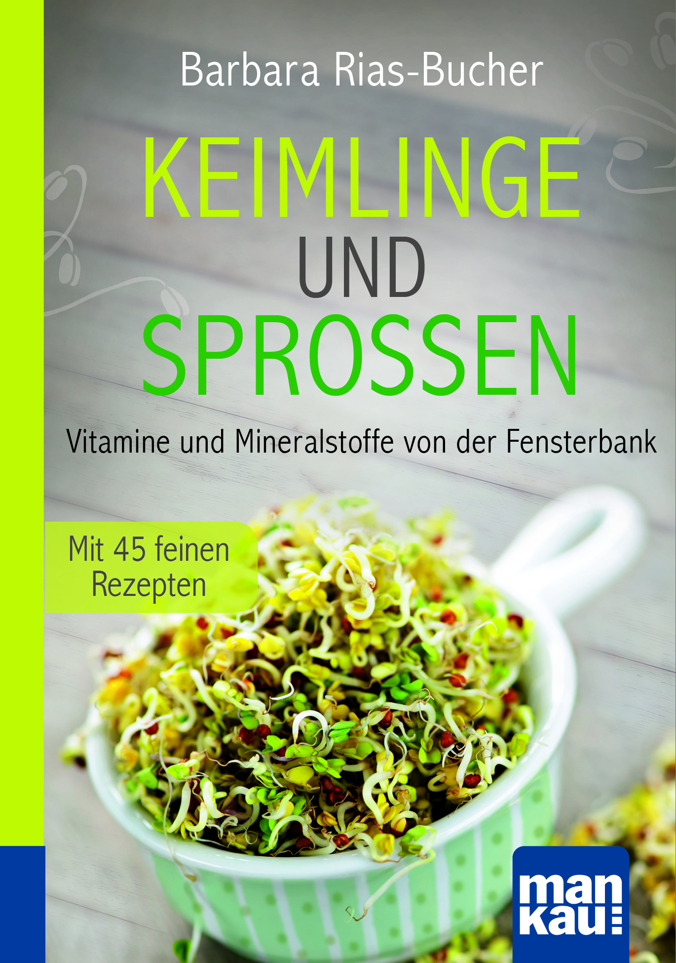
Der Abdruck des Interviews (auch auszugsweise) mit Hinweis auf den Kompakt-Ratgeber „Keimlinge und Sprossen“ (ISBN 978-3-86374-364-2) ist kostenlos möglich. Porträtfotos von Barbara Rias-Bucher (in Druckqualität) liegen vor. Die Rechte liegen bei: Mankau Verlag GmbH, Postfach 13 22, 82413 Murnau am Staffelsee, Tel. 08841 / 62 77 69-0, Fax -6, E-Post: kontakt@mankau-verlag.de.

Barbara Rias-Bucher
Keimlinge und Sprossen. Kompakt-Ratgeber
Vitamine und Mineralstoffe von der Fensterbank
Mankau Verlag, 1. Aufl. Januar 2017
Klappenbroschur, 11,5 x 16,5 cm, durchgehend farbig, 127 S.
8,99 € (D) / 9,20 € (A), ISBN 978-3-86374-364-2

